Министерство науки и высшего образования Российской Федерации
Федеральное государственное автономное образовательное учреждение высшего образования
ТОМСКИЙ ГОСУДАРСТВЕННЫЙ УНИВЕРСИТЕТ СИСТЕМ УПРАВЛЕНИЯ И РАДИОЭЛЕКТРОНИКИ (ТУСУР)
Кафедра экономической математики, информатики и статистики (ЭМИС)
ПОСТРОЕНИЕ ДИАГРАММЫ IDEF0
Отчёт по практической работе по дисциплине «Теория проектирования информационных систем»
Студент гр.594-2 ___________ А. А. Танцерев “______” ____________________2026 г. Старший преподаватель каф. ЭМИС
______________ А. В. Токарева
“______” ____________________2026 г.
Томск 2026
Практическая работа №7
«Построение диаграммы IDEF0»
Современные образовательные платформы — это уже не просто сайт с материалами. Это полноценные информационные системы, где куча процессов происходит одновременно: кто-то проходит курс, кто-то проверяет работы, ИИ-ментор подсказывает в реальном времени. Чтобы не запутаться во всём этом и грамотно спроектировать систему, нужен инструмент, который покажет — что происходит, кто в этом участвует и что в итоге получается. Именно для этого в работе используется методология IDEF0 — стандарт функционального моделирования, где каждый блок работает по схеме ICOM: входные данные преобразуются в выходные под управлением ограничений и с помощью механизмов. Образовательная ИС раскладывается на три ключевых процесса — регистрацию и авторизацию, непосредственно обучение и оценку с выдачей результатов. Такой подход позволяет чётко зафиксировать, кто за что отвечает: преподаватель управляет учебным контентом и стандартами оценки, ИИ-ментор сопровождает студента в процессе обучения, а система автоматически формирует итоговые результаты. Модель строилась в инструменте Ramus Educational и включает диаграмму «чёрного ящика» (рисунок 2) и её декомпозицию до уровня A0 (рисунок 3).
Тут некрасивая дырка, поэтому вот вам грамота (рисунок 1)!
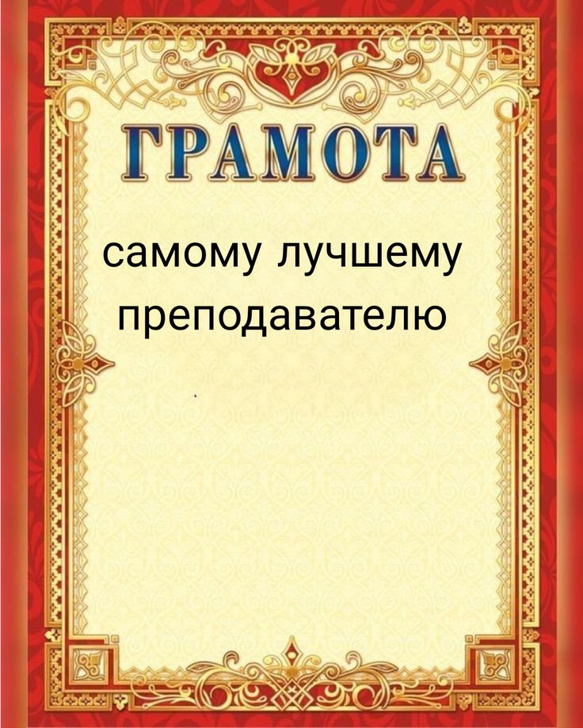
Рисунок 1 – Грамота самому лучшему преподавателю
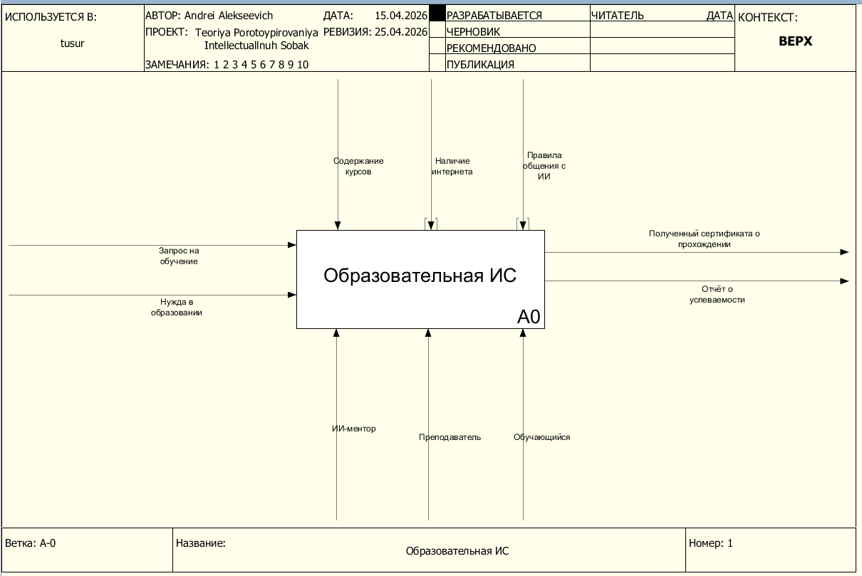
Рисунок 2 – «Чёрный ящик» образовательной системы
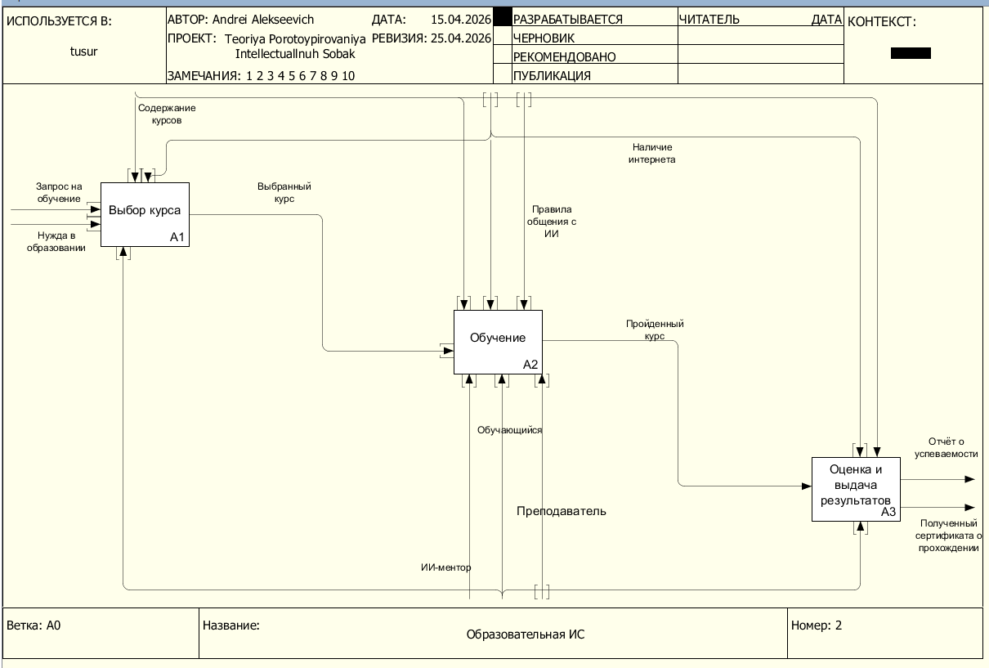
Рисунок 3 – Декомпозиция образовательной системы на уровень А0
На рисунках 4 и 5 представлены декомпозиции чёрного ящика на уровень А1.
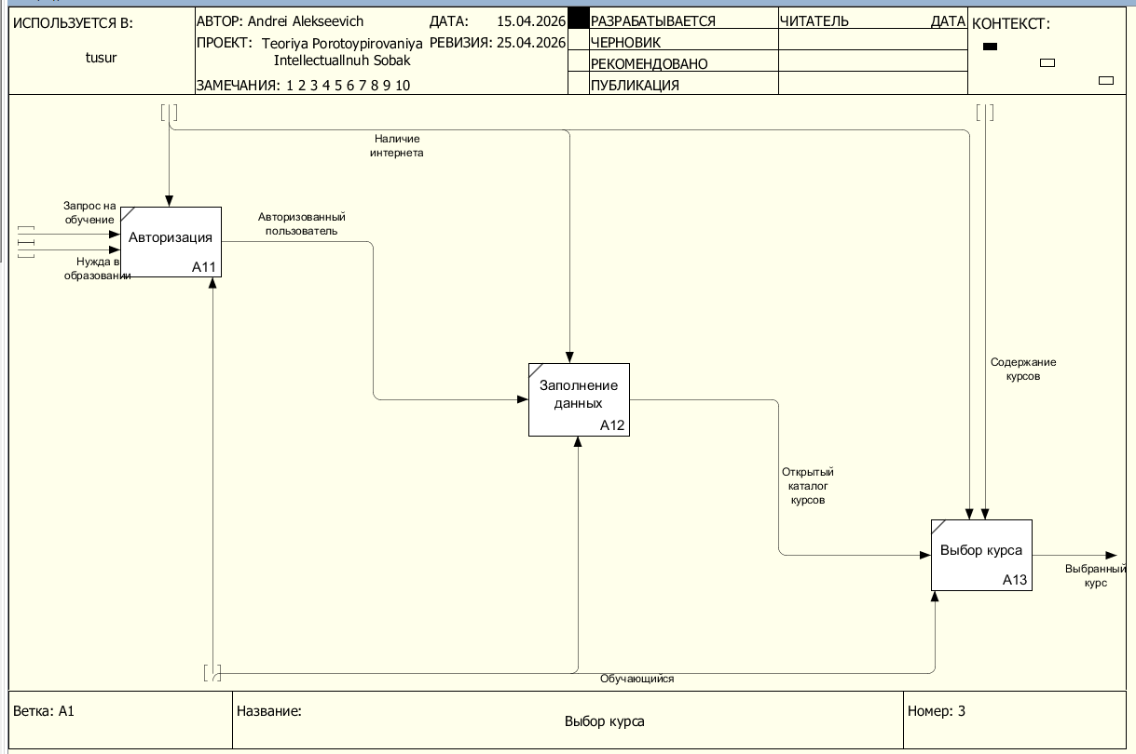
Рисунок 4 – Декомпозиция процесса «Выбор курса»
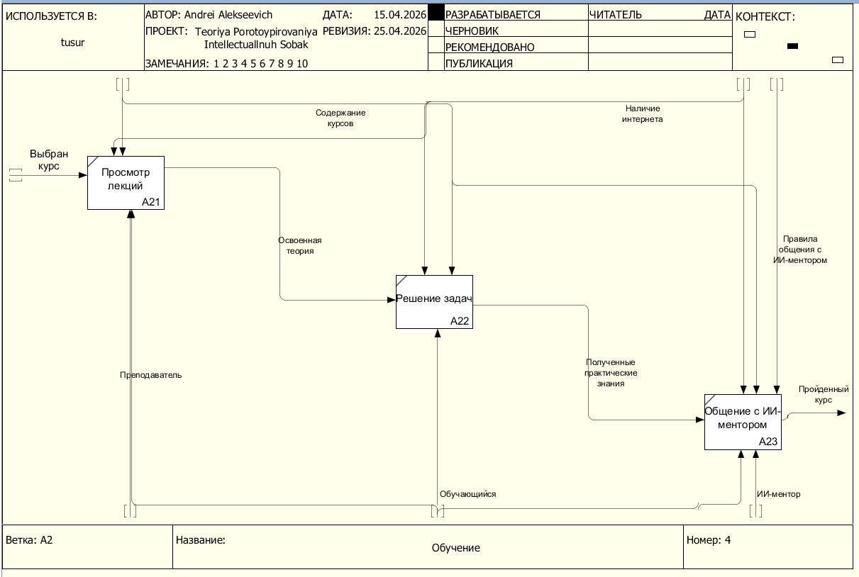
Рисунок 5 – Декомпозиция процесса «Обучение»

На рисунке 6 представлена декомпозиция «Оценки и выдачи результатов».
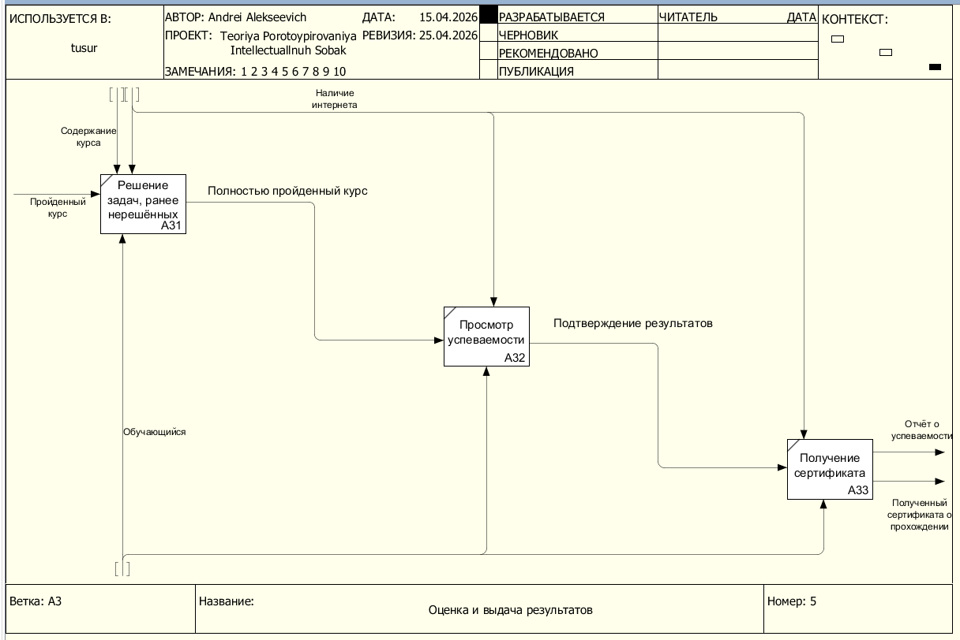
Рисунок 6 – Декомпозиция процесса «Оценка и выдача результатов»

